Prénom : ................................ | Date : ..................................................................................

 | Je compte jusqu’à… 6 (01)

 |  |  |  |  | 
1 | 2 | 3 | 4 | 5 | 6
 | 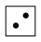 | 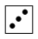 | 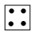 | 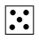 | 

- Combien y a-t-il d’objets ?

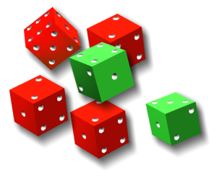 |  |  |  |  |  |  |  |  |  |  |  |  |  | 
 | 4 |  | 5 |  | 6 |  |  | 6 |  | 5 |  | 4 |  |  | 5 |  | 4 |  | 6
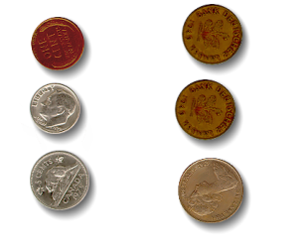 |  |  |  |  |  |  |  |  |  |  |  |  |  | 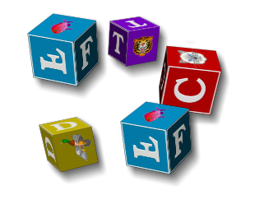
 | 6 |  | 4 |  | 5 |  |  | 4 |  | 5 |  | 6 |  |  | 5 |  | 6 |  | 4
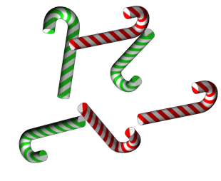 |  |  |  |  |  |  |  |  |  |  |  |  |  | 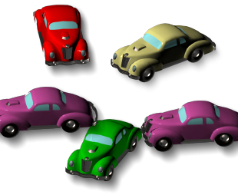
… |  |  |  |  |  |  | … |  |  |  |  |  |  | …

- Recopie chaque nombre trois fois:
1 | 2 | 3 | 4 | 5 | 6
… … … | … … … | … … … | … … … | … … … | … … …

